Sportska natjecanje Natjecanje u malom nogometu učenika osnovnih škola
MALI NOGOMET

U sportskoj dvorani Iločke srednje škole 26.11.2015. g. održano je natjecanje u malom nogometu na kojemu su sudjelovale nogometne momčadi triju osnovnih škola: Osnovne škole Antuna Gustava Matoša iz Tovarnika, Osnovne škole dr.Franje Tuđmana iz Šarengrada i Osnovne škole Julija Benešića iz Iloka. Našu školu predstavljali su: Marko Barešić,Stjepan Boban,Josip Bošnjak,Ivan Čuljak,Mateo Hujdurović,Ante Marko i Patrik Papak(učenici 8.b razreda).Prva utakmica,osnovna škola iz Tovarnika protiv osnovne škole iz Iloka,započela je u 9 sati . Završila je rezultatom 2:1 za Osnovnu školu Julija Benešića,prvi gol za našu školu zabio je Patrik Papak, a drugi StjepanBoban. U drugoj utakmici natjecale su se momčadi Osnovne škole Franje Tuđmana i Osnovne škole Julija Benešića. Bilo je jako napeto, ali, nažalost, nije završilo u našu korist. Pobijedila je osnovna škola iz Šarengrada rezultatom 1:0. Posljednju su utakmicu odigrali predstavnici Osnovne škole dr. Franje Tuđmanai Osnovne škole Antuna Gustava Matošau kojoj su pobijedili momci iz Šarengrada rezultatom 4:0. Natjecanje je završilo u 11 sati.

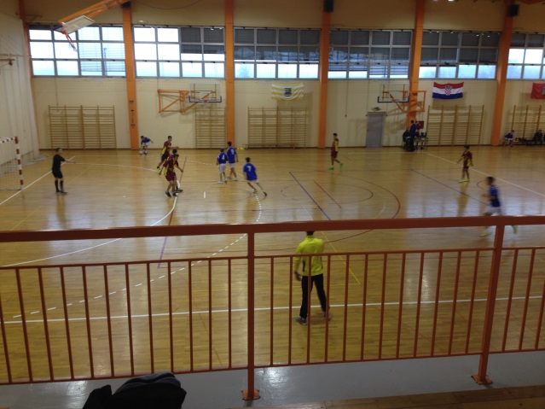 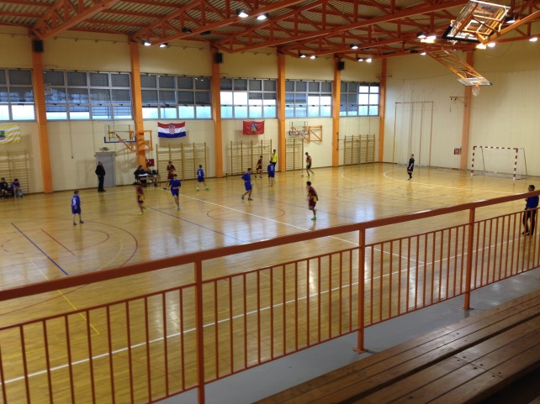Utakmica osnovnih škola iz Iloka i Šarengrada Utakmica Osnovne škole Julija Benešića i
Osnovne škole Antuna Gustava Matoša

Novinarka:Mia Rac , 6.b

